**Задача:**

Имеется некий конвейер, состоящий из двух пересекающихся в нескольких местах очередей A и B, содержащих простые числа.

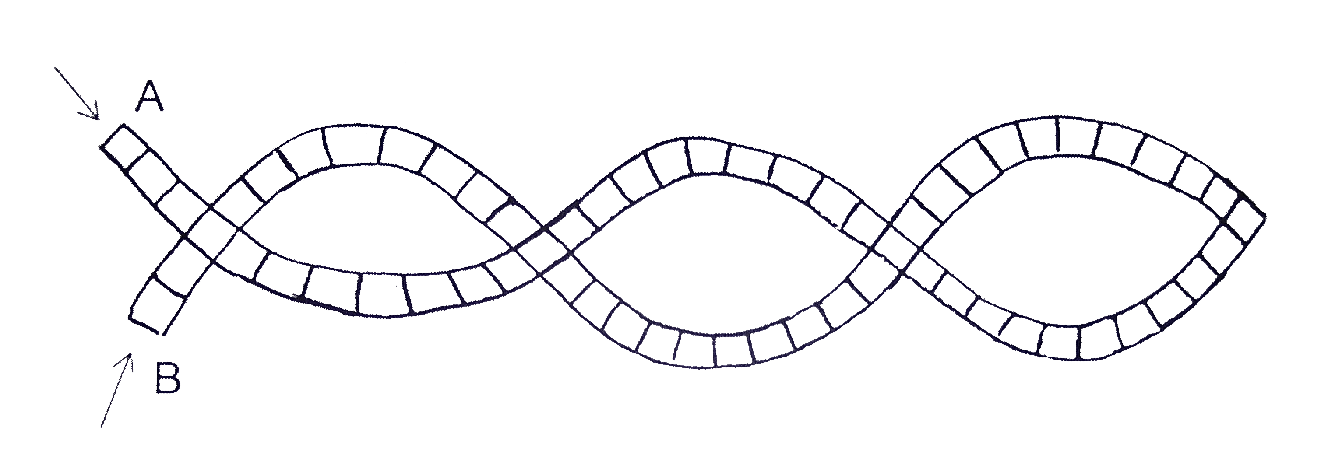

Конвейер предполагается использовать следующим образом – добавлять простые числа в любую из очередей и получать число на выходе из данной очереди с помощью функций:

int pushA(int a);

int pushB(int b);

Значение null в качестве аргументов функций не допускается.

При добавлении нового числа все числа в данной очереди сдвигаются на одну позицию, а последнее число вываливается из очереди, оно же является возвращаемым значением функции.

При этом числа, находящиеся на пересечении очередей, принадлежат обеим очередям. Таким образом добавляя число в одну очередь, мы частично изменяем состояние и второй.

**Требование:**

Необходимо предложить хотя бы два способа реализации такого конвейера.

Выбор конкретной реализации конвейера и набора точек пересечения должны производиться через конфигурационный файл.

Работа с конвейером должна осуществляться через web api и предоставлять как минимум следующие операции:

1. Добавление числа в очередь.
2. Получение всех текущих элементов очереди.
3. Получение состояния всей системы: очередей, точек пересечения.

Решение должно быть реализовано на Java 8 или выше, Spring Framework 5, Spring Boot 2.

Документирование кода и написание тестов остается на усмотрение кандидата, но тоже будут оцениваться.

**Дополнительное требование:**

Поддержать работу конвейера в многопоточном режиме.